Министерство науки и высшего образования Российской Федерации
Федеральное государственное бюджетное образовательное учреждение высшего образования
«Петрозаводский государственный университет»
Физико-технический институт
Направление Информатика и вычислительная техника. Проектирование информационных систем в экономике

ОТЧЁТ
по лабораторной работе №4
«Решение нелинейных уравнений методом хорд»

Автор работы:
студентка группы 21218
Э.В. Таничева
«9» ноября 2022 г.

Формулировка задачи: Вариант 13
На языке Программирования высокого уровня составить программу, вычисляющую корни нелинейного уравнения с точностью 10-6 методом хорд. Помощью любой экспертной программы исследовать график уравнения и найти все его корни, используя различные начальные приближения.

Сведения о численном методе, которым будет решаться задача:
Вычисление корня нелинейного уравнения методом хорд.
Метод хорд заключается в замене кривой у = f(x) отрезком прямой, проходящей через точки (а, f(a)) и (b, f(b)) ). Абсцисса точки пересечения прямой с осью ОХ принимается за очередное приближение.
Чтобы получить расчетную формулу метода хорд, запишем уравнение прямой, проходящей через точки (a, f(a)) и (b, f(b)) и, приравнивая у к нулю, найдем х:
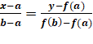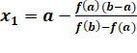
Блок-схема:
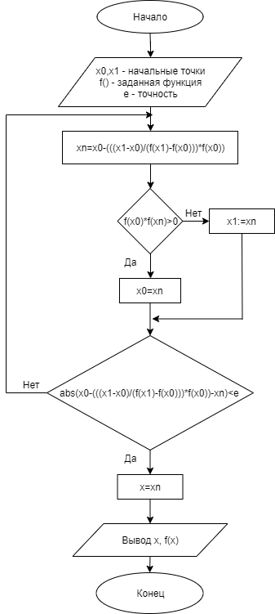
Листинг программы:
Program lab4;
uses crt;
const e=0.000001;
var x,x0,x1,xn:real;
function f(x:real):real;
begin
f:=sqrt(sin(x))-(x*x); //заданная функция
end;
begin
x0:=0.5;
x1:=1.5;
repeat
xn:=x0-(((x1-x0)/(f(x1)-f(x0)))*f(x0));
if f(x0)*f(xn)>0 then x0:=xn
else x1:=xn;
until abs(x0-(((x1-x0)/(f(x1)-f(x0)))*f(x0))-xn)<e; //проверка точности
x:=xn;
writeLn('x=', x:5:6);
writeln('-----------------');
writeln('Проверка:');
writeln('sqrt(sin(x))-(x^2) = ',f(x):5:8);
repeat until keypressed;
end.
Результаты расчета в среде WolframAlpha:
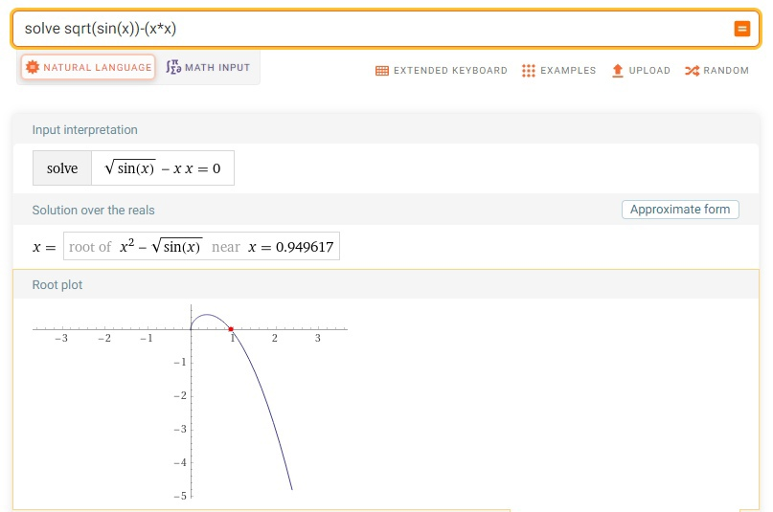

Результаты работы программы: 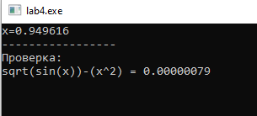

Bывод:
С помощью программы PascalABC я написала программу, которая вычисляет корни нелинейного уравнения, данного в варианте, с точностью до 0,000001 методом хорд. При вводе начальных точек х0=0.5 и х1=1.5, программа посчитает корень х, он равен 0,949616. Для того, чтобы убедится в правдивости найденого корня, проведем проверку, подставив корень в изначальное уравнение F(x)=0.00000079. Это значит, что корень найден верно, а также он соответсвует значению, полученному в программе WolframAlpha.

